О внесении изменений в приказ Министра по инвестициям и развитию Республики Казахстан от 29 мая 2015 года № 673 "Об утверждении регламентов государственных услуг в сфере внутреннего водного транспорта"
Утративший силу
Приказ Министра индустрии и инфраструктурного развития Республики Казахстан от 6 марта 2019 года № 114. Зарегистрирован в Министерстве юстиции Республики Казахстан 11 марта 2019 года № 18374. Утратил силу приказом Министра индустрии и инфраструктурного развития Республики Казахстан от 5 октября 2020 года № 515.
Сноска. Утратил силу приказом Министра индустрии и инфраструктурного развития РК от 05.10.2020 № 515 (вводится в действие по истечении десяти календарных дней после дня его первого официального опубликования).
ПРИКАЗЫВАЮ:
1. Внести в приказ Министра по инвестициям и развитию Республики Казахстан от 29 мая 2015 года № 673 "Об утверждении регламентов государственных услуг в сфере внутреннего водного транспорта" (зарегистрирован в Реестре государственной регистрации нормативных правовых актов за № 11712, опубликован 1 сентября 2015 года в информационно-правовой системе "Әділет") следующие изменения:
в регламенте государственной услуги "Аттестация лиц командного состава судов", утвержденном указанным приказом:

пункт 1 изложить в следующей редакции:
"1. Государственная услуга "Аттестация лиц командного состава судов" (далее – государственная услуга) оказывается территориальными органами Комитета транспорта Министерства индустрии и инфраструктурного развития Республики Казахстан (далее – услугодатель).
Прием заявления и выдача результата оказания государственной услуги осуществляется посредством веб-портала "электронного правительства" www.egov.kz, www.elicense.kz (далее – портал).";
в регламенте государственной услуги "Дипломирование лиц командного состава судов", утвержденном указанном приказом:
заголовок главы 1 изложить в следующей редакции:
"Глава 1. Общие положения";

пункт 1 изложить в следующей редакции:
"1. Государственная услуга "Дипломирование лиц командного состава судов" (далее – государственная услуга) оказывается территориальными органами Комитета транспорта Министерства индустрии и инфраструктурного развития Республики Казахстан (далее – услугодатель).
Прием заявления и выдача результата оказания государственной услуги осуществляется через:
1) Некоммерческое акционерное общество "Правительство для граждан" (далее – Государственная корпорация);
2) веб-портал "электронного правительства" www.egov.kz, www.elicense.kz (далее – портал).";
заголовок главы 2 изложить в следующей редакции:
"Глава 2. Описание порядка действий структурных подразделений (работников) услугодателя в процессе оказания государственной услуги";
заголовок главы 3 изложить в следующей редакции:
"Глава 3. Описание порядка взаимодействия структурных подразделений (работников) услугодателя в процессе оказания государственной услуги";
заголовок главы 4 изложить в следующей редакции:
"Глава 4. Описание порядка взаимодействия с Государственной корпорацией и (или) иными услугодателями, а также порядка использования информационных систем в процессе оказания государственной услуги";
в регламенте государственной услуги "Выдача свидетельства о минимальном составе экипажа судна", утвержденном указанным приказом:
заголовок главы 1 изложить в следующей редакции:
"Глава 1. Общие положения";

пункт 1 изложить в следующей редакции:
"1. Государственная услуга "Выдача свидетельства о минимальном составе экипажа судна" (далее - государственная услуга) оказывается территориальными органами Комитета транспорта Министерства индустрии и инфраструктурного развития Республики Казахстан (далее – услугодатель).
Прием заявления и выдача результатов оказания государственной услуги осуществляется через:
1) Некоммерческое акционерное общество "Правительство для граждан" (далее – Государственная корпорация);
2) веб-портал "электронного правительства" www.egov.kz (далее – портал).";
заголовок главы 2 изложить в следующей редакции:
"Глава 2. Описание порядка действий структурных подразделений (работников) услугодателя в процессе оказания государственной услуги";
подпункт 6) пункта 5 изложить в следующей редакции:
"6) в случае отсутствия оснований для отказа ответственный исполнитель обеспечивает выдачу свидетельства в течение 1 рабочего дня.";
заголовок главы 3 изложить в следующей редакции:
"Глава 3. Описание порядка взаимодействия структурных подразделений (работников) услугодателя в процессе оказания государственной услуги";

подпункт 6) пункта 8 изложить в следующей редакции:
"6) в случае отсутствия оснований для отказа в течение 2 часов оформляет свидетельство и направляет его на подписание руководителю услугодателя либо его заместителю.";
заголовок главы 4 изложить в следующей редакции:
"Глава 4. Описание порядка взаимодействия с Государственной корпорацией и (или) иными услугодателями, а также порядка использования информационных систем в процессе оказания государственной услуги";

приложение 2 изложить в новой редакции согласно приложению к настоящему приказу;
в регламенте государственной услуги "Государственная регистрация ипотеки маломерного судна и выдача дубликата документа, подтверждающего государственную регистрацию ипотеки маломерного судна", утвержденном указанным приказом:
заголовок главы 1 изложить в следующей редакции:
"Глава 1. Общие положения";

пункт 1 изложить в следующей редакции:
"1. Государственная услуга "Государственная регистрация ипотеки маломерного судна и выдача дубликата документа, подтверждающего государственную регистрацию ипотеки маломерного судна" (далее – государственная услуга) оказывается территориальными органами Комитета транспорта Министерства индустрии и инфраструктурного развития Республики Казахстан (далее – услугодатель).
Прием заявления и выдача результатов оказания государственной услуги осуществляется через:
1) Некоммерческое акционерное общество "Правительство для граждан" (далее – Государственная корпорация);
2) веб-портал "электронного правительства" www.egov.kz (далее – портал).";
заголовок главы 2 изложить в следующей редакции:
"Глава 2. Описание порядка действий структурных подразделений (работников) услугодателя в процессе оказания государственной услуги";
заголовок главы 3 изложить в следующей редакции:
"Глава 3. Описание порядка взаимодействия структурных подразделений (работников) услугодателя в процессе оказания государственной услуги";
заголовок главы 4 изложить в следующей редакции:
"Глава 4. Описание порядка взаимодействия с Государственной корпорацией и (или) иными услугодателями, а также порядка использования информационных систем в процессе оказания государственной услуги";
в регламенте государственной услуги "Государственная регистрация ипотеки судна и выдача дубликата документа, подтверждающего государственную регистрацию ипотеки судна", утвержденном указанным приказом:
заголовок главы 1 изложить в следующей редакции:
"Глава 1. Общие положения";

пункт 1 изложить в следующей редакции:
"1. Государственная услуга "Государственная регистрация ипотеки судна и выдача дубликата документа, подтверждающего государственную регистрацию ипотеки судна" (далее – государственная услуга) оказывается территориальными органами Комитета транспорта Министерства индустрии и инфраструктурного развития Республики Казахстан (далее – услугодатель).
Прием заявления и выдача результатов оказания государственной услуги осуществляется через:
1) Некоммерческое акционерное общество "Правительство для граждан" (далее – Государственная корпорация);
2) веб-портал "электронного правительства" www.egov.kz (далее – портал).";
заголовок главы 2 изложить в следующей редакции:
"Глава 2. Описание порядка действий структурных подразделений (работников) услугодателя в процессе оказания государственной услуги";
заголовок главы 3 изложить в следующей редакции:
"Глава 3. Описание порядка взаимодействия структурных подразделений (работников) услугодателя в процессе оказания государственной услуги";
заголовок главы 4 изложить в следующей редакции:
"Глава 4. Описание порядка взаимодействия с Государственной корпорацией и (или) иными услугодателями, а также порядка использования информационных систем в процессе оказания государственной услуги";
в регламенте государственной услуги "Выдача информации о государственной регистрации ипотеки судна, маломерного судна или строящегося судна", утвержденном указанным приказом:

пункт 1 изложить в следующей редакции:
"1. Государственная услуга "Выдача информации о государственной регистрации ипотеки судна, маломерного судна или строящегося судна" (далее – государственная услуга) оказывается территориальными органами Комитета транспорта Министерства индустрии и инфраструктурного развития Республики Казахстан (далее – услугодатель).
Прием заявления и выдача результата оказания государственной услуги осуществляется через некоммерческое акционерное общество "Правительство для граждан" (далее – Государственная корпорация).";
в регламенте государственной услуги "Государственная регистрация судов внутреннего водного плавания, судов плавания "река-море" и прав на них в Государственном судовом реестре", утвержденном указанным приказом:
заголовок главы 1 изложить в следующей редакции:
"Глава 1. Общие положения";

пункт 1 изложить в следующей редакции:
"1. Государственная услуга "Государственная регистрация судов внутреннего водного плавания, судов плавания "река-море" и прав на них в Государственном судовом реестре" (далее - государственная услуга) оказывается территориальными органами Комитета транспорта Министерства индустрии и инфраструктурного развития Республики Казахстан (далее – услугодатель).
Прием заявления и выдача результатов оказания государственной услуги осуществляется через:
1) Некоммерческое акционерное общество "Правительство для граждан" (далее – Государственная корпорация);
2) веб-портал "электронного правительства" www.egov.kz, www.elicense.kz (далее – портал).";
заголовок главы 2 изложить в следующей редакции:
"Глава 2. Описание порядка действий структурных подразделений (работников) услугодателя в процессе оказания государственной услуги";
заголовок главы 3 изложить в следующей редакции:
"Глава 3. Описание порядка взаимодействия структурных подразделений (работников) услугодателя в процессе оказания государственной услуги";
заголовок главы 4 изложить в следующей редакции:
"Глава 4. Описание порядка взаимодействия с Государственной корпорацией и (или) иными услугодателями, а также порядка использования информационных систем в процессе оказания государственной услуги";
в регламенте государственной услуги "Государственная регистрация арендованных судов внутреннего водного плавания и судов плавания "река-море" в реестре арендованных иностранных судов", утвержденном указанным приказом:
заголовок главы 1 изложить в следующей редакции:
"Глава 1. Общие положения";

пункт 1 изложить в следующей редакции:
"1. Государственная услуга "Государственная регистрация арендованных судов внутреннего водного плавания и судов плавания "река-море" в реестре арендованных иностранных судов" (далее - государственная услуга) оказывается территориальными органами Комитета транспорта Министерства индустрии и инфраструктурного развития Республики Казахстан (далее – услугодатель).
Прием заявления и выдача результатов оказания государственной услуги осуществляется через:
1) Некоммерческое акционерное общество "Правительство для граждан" (далее – Государственная корпорация);
2) веб-портал "электронного правительства" www.egov.kz, www.elicense.kz (далее – портал).";
заголовок главы 2 изложить в следующей редакции:
"Глава 2. Описание порядка действий структурных подразделений (работников) услугодателя в процессе оказания государственной услуги";
заголовок главы 3 изложить в следующей редакции:
"Глава 3. Описание порядка взаимодействия структурных подразделений (работников) услугодателя в процессе оказания государственной услуги";
заголовок главы 4 изложить в следующей редакции:
"Глава 4. Описание порядка взаимодействия с Государственной корпорацией и (или) иными услугодателями, а также порядка использования информационных систем в процессе оказания государственной услуги";
в регламенте государственной услуги "Государственная регистрация маломерных судов и прав на них", утвержденном указанным приказом:
заголовок главы 1 изложить в следующей редакции:
"Глава 1. Общие положения";

пункт 1 изложить в следующей редакции:
"1. Государственная услуга "Государственная регистрация маломерных судов и прав на них" (далее – государственная услуга) оказывается территориальными органами Комитета транспорта Министерства индустрии и инфраструктурного развития Республики Казахстан (далее – услугодатель).
Прием заявления и выдача результатов оказания государственной услуги осуществляется через:
1) Некоммерческое акционерное общество "Правительство для граждан" (далее – Государственная корпорация);
2) веб-портал "электронного правительства" www.egov.kz (далее – портал).";
заголовок главы 2 изложить в следующей редакции:
"Глава 2. Описание порядка действий структурных подразделений (работников) услугодателя в процессе оказания государственной услуги";
заголовок главы 3 изложить в следующей редакции:
"Глава 3. Описание порядка взаимодействия структурных подразделений (работников) услугодателя в процессе оказания государственной услуги";
заголовок главы 4 изложить в следующей редакции:
"Глава 4. Описание порядка взаимодействия с Государственной корпорацией и (или) иными услугодателями, а также порядка использования информационных систем в процессе оказания государственной услуги".
2. Комитету транспорта Министерства индустрии и инфраструктурного развития Республики Казахстан в установленном законодательством порядке обеспечить:
1) государственную регистрацию настоящего приказа в Министерстве юстиции Республики Казахстан;
2) в течение десяти календарных дней со дня государственной регистрации настоящего приказа направление на казахском и русском языках в Республиканское государственное предприятие на праве хозяйственного ведения "Республиканский центр правовой информации" для официального опубликования и включения в Эталонный контрольный банк нормативных правовых актов Республики Казахстан;
3) размещение настоящего приказа на интернет-ресурсе Министерства индустрии и инфраструктурного развития Республики Казахстан.
3. Контроль за исполнением настоящего приказа возложить на курирующего вице-министра индустрии и инфраструктурного развития Республики Казахстан.
4. Настоящий приказ вводится в действие по истечении десяти календарных дней после дня его первого официального опубликования.
Министр индустрии и  инфраструктурного развития  Республики Казахстан | Р. Скляр
Приложение
к приказу Министра индустрии
и инфраструктурного развития
Республики Казахстан
от 6 марта 2019 года № 114
Приложение 2
к регламенту государственной услуги
"Выдача свидетельства о
минимальном составе экипажа судна"
Справочник бизнес-процессов оказания государственной услуги

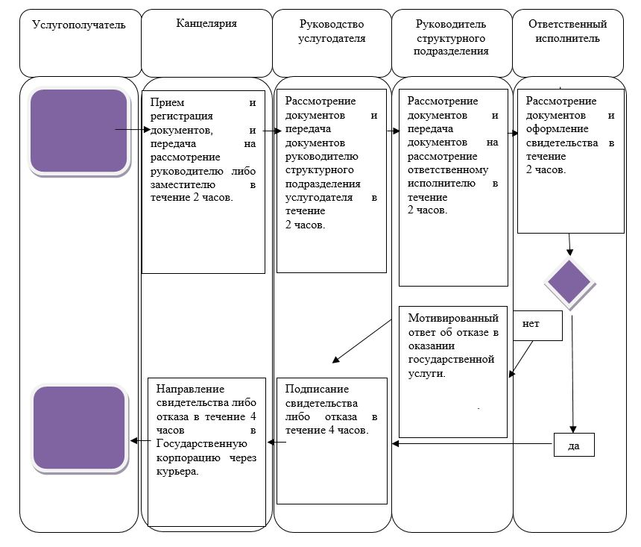

Условные обозначения:

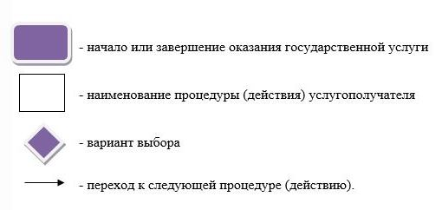

© 2012. РГП на ПХВ «Институт законодательства и правовой информации Республики Казахстан» Министерства юстиции Республики Казахстан

